

**СУРХОНДАРЁ ВИЛОЯТИДА АҲОЛИ БАНДЛИГИНИ ТАЪМИНЛАШ БОРАСИДА МЕҲНАТ ОРГАНЛАРИ ҲАМДАМАҲАЛЛАБАЙ ИШЛАШ  
ТИЗИМИ ТОМОНИДАН 2023 ЙИЛДА АМАЛГА ОШИРИЛАДИГАН ҲАМДА ОШИРИЛГАН ИШЛАР ТЎҒРИСИДА**

**(01.10.2023 йил ҳолатига)**

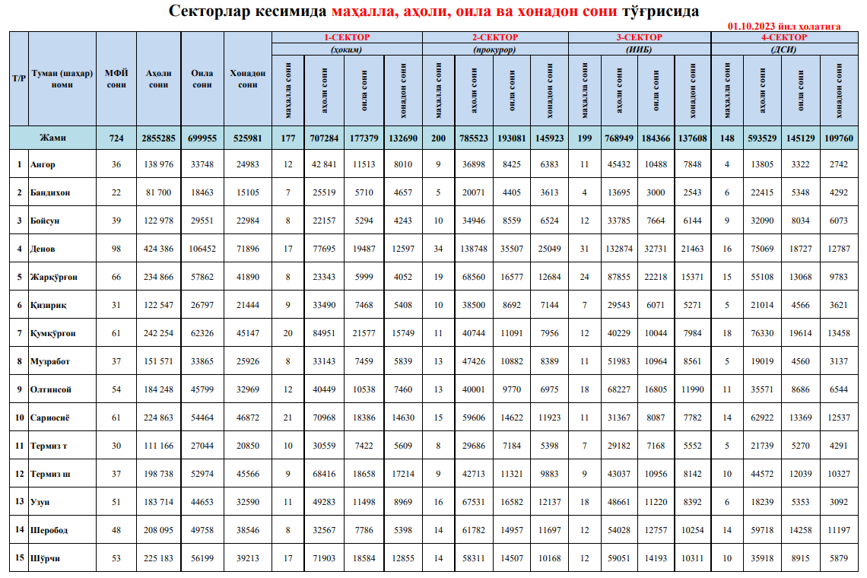

**Сурхондарё вилоятида фуқароларнинг бандл0игига кўмаклашиш борасида 2023 йил январь-сентябрьойларида амалга оширилган ишлар тўғрисида   
МАЪЛУМОТ**

**Меҳнат ресурслари.**

2023 йил 1 июль ҳолатига вилоятда меҳнат ресурслари **1 497,0минг** нафар, иш билан банд бўлганлар **1 010,5минг**нафар, шундан расмий секторда бандлар **364,7 минг**нафар, норасмий секторда бандлар **493,9 минг**нафар, хорижга ишлаш учун кетганлар сони **151,9 минг**нафар.

Ишсизлар сони **93,7 минг**нафар, ишсизлик даражаси **8,5 фоиз**, ташкил этади.

Ишсизларнинг асосий қисми Бойсун, Шўрчи (8,9 фоиз), Қизириқ, Олтинсой (8,8 фоиз), Қумқўрғон, Музработ, Сариосиё (8,7 фоиз), Узун   
(8,6 фоиз) туманларига тўғри келади.

**Аҳоли бандлигини таъминлаш бўйича кўрилган тадбирлар:**

Жорий йилнинг январь-сентябрь ойлари давомида вилоятдаги Камбағалликни қисқартириш ва бандликка кўмаклашиш бўлимлари томонидан **40 103нафар** фуқароларга бандлик хизматлари кўрсатилди. Жумладан:

**Ишга жойлаштириш ва ижтимоий қўллаб-қувватлаш.**

Корхона, ташкилот ва муассасалардаги мавжуд вакант (квота) иш жойларига **18 749нафар**фуқаролар ишга жойлаштирилди.

**1 250нафар**ишсизлар моддий қўллаб-қувватлаш мақсадида   
**4 055,1млн. сўм**ишсизлик нафақаси тўлабберилди.

**Касб-ҳунарга ўқитиш**

Меҳнат бозори ҳамда бандлик соҳасида талаб юқори бўлган касбларга  
**8 938нафар** иш билан банд бўлмаган фуқаролар касбга тайёрлаш ва қайта тайёрлашга юборилди.

**Жамоат ишларини ташкил этиш.**

Жамоат ишлари жамғармасига ажратилган маблағлар ҳисобидан жами**10 683нафар**аҳолини жамоат ишларига жалб қилинди ва уларнинг иш ҳақи тўлови учун Жамоат ишлари жамғармасидан **10 374,0млн. сўм** тўлаб берилди.

**Иш берувчиларга субсидия ажратиш.**

**85 та** тадбиркорлик субектлари иш берувчиларига **162нафар**ижтимоий химояга муҳтож ногиронлиги бўлаган шахсларни ишга қабул қилганликлари, иш ўринларини мослаштирганлиги, квотадан ортиқ ишга қабул қилганликлари учун **123,6млн. сўм** субсидия ажратилди.

**20 та** тадбиркорлик субектига**284нафар**ишсиз “Темир дафтар”, “Аёллар дафтари”, “Ёшлар дафтари”, “Ижтимоий ҳимоя ягона реестри”да бўлган ва касаначилик билан шуғулланаётган фуқароларга асбоб-ускуналар харид қилиб беришучун **1 383,9млн. сўм** субсидия ажратилди.

Иш берувчиларга ходимларни касбга тайёрлаш, қайта тайёрлаш ва малакасини ошириш учун **37нафар** фуқаролар учун **191,0млн. сўм** субсидия маблағлари ажаратилиб ишсиз фуқаролар бандлиги таъминланди.

Вилоят ҳокимлигини масъул мажмуаларининг тезкор маълумотларига асосан вилоятда январь-сентябрь ойларида **274 689та** янги иш ўринлари яратилиши белгиланган бўлиб амалда **353 355та** иш ўринлари яратилди, режа **128,6 фоизга** бажарилди.

Шундан доимий иш ўринлари ташкил этишда **72 510та** янги иш ўринлари яратилиши белгиланган бўлиб амалда **109 922та** иш ўринлари яратилиб, режа **151,6 фоизга,** мавсумий ва вақтинчалик иш ўринлари ташкил этишда **174 465та** янги иш ўринлари яратилиши белгиланган бўлиб амалда **211 975та** иш ўринлари яратилиб, режа **121,5 фоизга** бажарилганбўлса, **27 714та** норасмий иш ўринларини легаллаштириш белгиланган бўлиб амалда **31 458та** иш ўринлари легаллаштирилиб, режа **113,5 фоизга** бажарилди.

**Яратилган янги иш ўринларининг соҳалар бўйича таҳлили қуйидагича:**

-инвестициялар, маҳаллий саноатни ривожлантиришда январь-сентябрь ойларида **3 448та** доимий янги иш ўринлари яратилиши белгиланган бўлиб, амалда **7 170та** (режага нисбатан **207,9 фоиз**), шундан тармоқ инвестиция лойиҳаларида **220та** доимий янги иш ўринлари яратилиши белгиланган бўлиб, амалда **1 230та** (режага нисбатан **559,1 фоиз**)**,** ҳудудий инвестиция лойиҳаларида **3 228та** доимий янги иш ўринлари яратилиши белгиланган бўлиб, амалда **5 940та** (режага нисбатан **184,0 фоиз**);

-қишлоқ, сув ва ўрмон хўжалигида январь-сентябрь ойларида   
жами **205 445та** янги иш ўринлари яратилиши белгиланган бўлиб, амалда жами **229 945та** (режага нисбатан **111,9 фоиз**), шундан доимий иш ўринлари ташкил этишда **37 503та** янги иш ўринлари яратилиши белгиланган бўлиб амалда **26 497та** иш ўринлари (режага нисбатан **70,7 фоиз**),мавсумий ва вақтинчалик иш ўринлари ташкил этишда **167 942та** янги иш ўринлари яратилиши белгиланган бўлиб, амалда **203 448та** иш ўринлари (режага нисбатан **121,1 фоиз**) яратилди;

шундан, агрокластерларда **4 598 та** (**2 020 та** доимий, **2 578 та** мавсумий), фермер хўжаликлари ва қишлоқ хўжалиги корхоналарида   
**24 610 та** (**5 577 та** доимий, **19 033 та** мавсумий), дехқон хўжаликларига ер ажратиш ҳисобига **64 434 та** (**14 886та** доимий, **49 548 та** мавсумий), такрорий экин учун ғалладан бўшаган ерларни ажратишда **26 534 та**(**26 534та** мавсумий)**,** томорқа хизматида **29 744 та** (**29 744 та** мавсумий), пиллачиликда **79 560 та** (**3 940 та** доимий, **75 620 та** мавсумий) ҳамда сув ва ўрмон хўжалигида **465та** (**74та** доимий, **391та** мавсумий)**;**

-хизмат кўрсатиш ва тадбиркорликни ривожлантиришда январь-сентябрь ойларида **60 545 та** янги иш ўринлари яратилиши белгиланган бўлиб, амалда **108 397 та** (режага нисбатан **179,0 фоиз**) иш ўринлари яратилди. Шундан доимий иш ўринлари ташкил этишда **27 541 та** янги иш ўринлари яратилиши белгиланган бўлиб амалда **69 848 та** иш ўринлари яратилиб, режа **253,6 фоизга,** мавсумий ва вақтинчалик иш ўринлари ташкил этишда **6 523 та** янги иш ўринлари яратилиши белгиланган бўлиб амалда   
**8 527 та** иш ўринлари яратилиб, режа **130,7 фоизга** бажарилганбўлса, **26 481 та** норасмий иш ўринларини легаллаштириш белгиланган бўлиб, амалда **30 022 та** иш ўринлари легаллаштирилиб, режа **113,4 фоизга** бажарилди;

-қурилиш ва коммунал хўжалиги соҳасида январь-сентябрь ойларида   
**5 251 та** янги иш ўринлари яратилиши белгиланган бўлиб, амалда **7 843 та** (режага нисбатан **149,4 фоиз**) иш ўринлари яратилди. Шундан доимий иш ўринлари ташкил этишда **4 018 та** янги иш ўринлари яратилиши белгиланган бўлиб, амалда **6 407 та** иш ўринлари яратилиб, режа **159,5 фоизга, 1 233 та** норасмий иш ўринларини легаллаштириш белгиланган бўлиб амалда   
**1 436 та** иш ўринлари легаллаштирилиб, режа **116,5 фоизга** бажарилди

**Туман(шаҳар)лар кесимида прогноз кўрсаткичларининг бажарилишини таъминламаган ҳудудлар таҳлили қуйидагича:**

- Инвестициялар маҳаллий саноатни ривожлантириш йўналишида Денов туманида январь-сентябрь ойларида **895та** янги иш ўринлари яратилиши белгиланган бўлиб, амалда **272та** (режага нисбатан **30,4 фоиз**);

- Қишлоқ хўжалиги йўналишида иш ўринлари Термиз шаҳрида январь-сентябрь ойларида **1 166 та** янги иш ўринлари яратилиши белгиланган бўлиб, амалда **194 та** (режага нисбатан **16,6 фоиз**), Жарқўрғон туманида **20 625 та** янги иш ўринлари яратилиши белгиланган бўлиб, амалда **19 378 та** (режага нисбатан **94,0 фоиз**), Узун туманида январь-сентябрь ойларида **13 591 та** янги иш ўринлари яратилиши белгиланган бўлиб, амалда **12 803 та** (режага нисбатан **94,2 фоиз**), Термиз туманида январь-сентябрь ойларида **14 915 та** янги иш ўринлари яратилиши белгиланган бўлиб, амалда **14 835 та** (режага нисбатан **99,5 фоиз**) иш ўринлари яратилди.

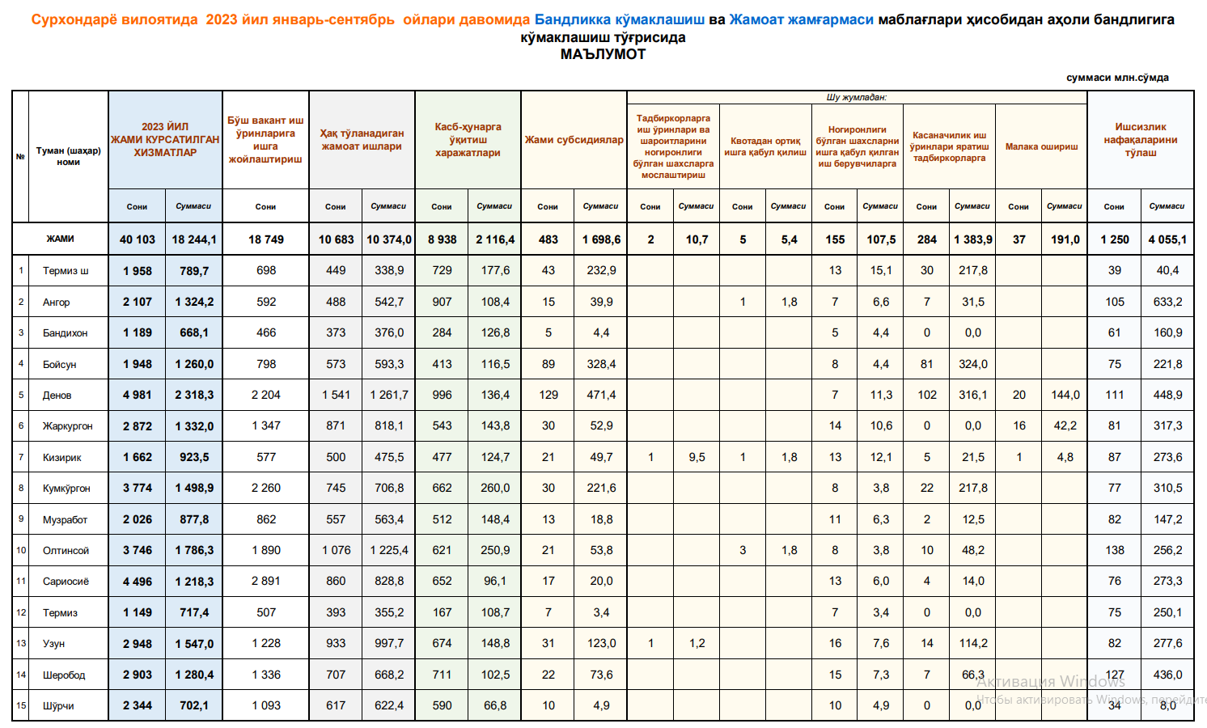

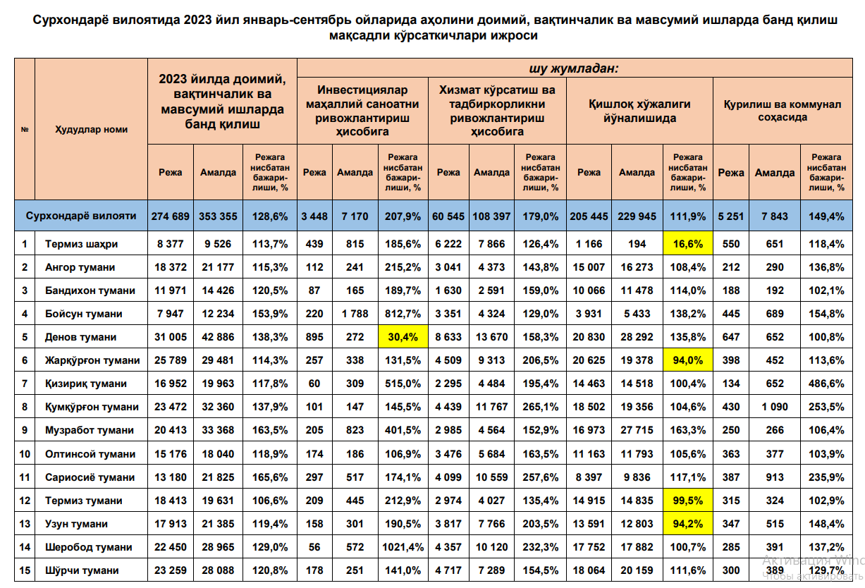

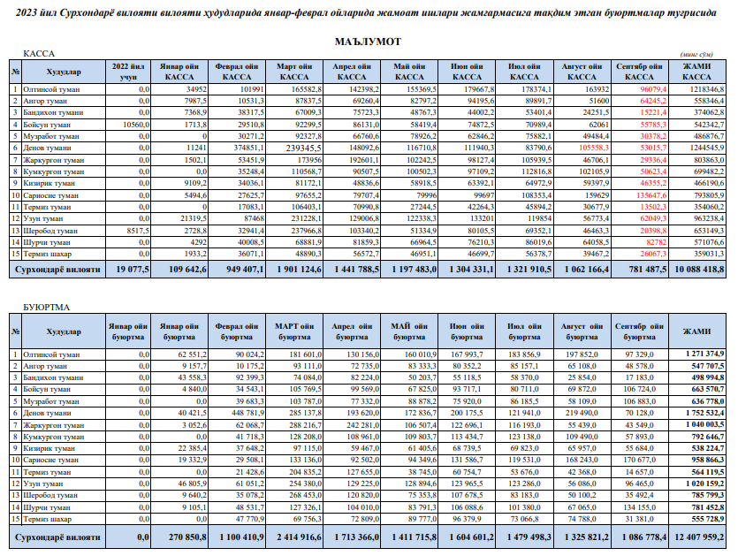



**Ҳоким ёрдамчилари томонидан жорий йилнинг январ-сентябр ойларида амалга оширилган ишлар ҳамда 2023 йилдаги устувор вазифалари тўғрисида  
МАЪЛУМОТ**

1. **2023 йилнинг ўтган даври мобайнида қуйидаги ишлар амалга оширилди:**

2022 йилда олиб борилган хатлов натижаларини мустаҳкамлаш ҳамда амалга оширилган ишлар натижасида хонадонларнинг ижтимоий-иқтисодий ҳолатидаги ўзгаришларни ҳисобга олиш мақсадида ўтган **9ой давомида**ҳоким ёрдамчилари томонидан **509,0**минг (**100,0 %**) **хонадонлар хатловдан** ўтказилди ва ва **3 татоифага** ажратиб олинди.

-***1-тоифа—****Кам таъминланган, эҳтиёжманд ва даромади паст хонадонларбироқ даромад топишга ҳаракат қилаётган хонадонлар* —   
38,0 мингтаси ***(7,5 %);***

***-2-тоифа—*** *Жон бошига тўғри келадиган ўртача ойлик даромадлари миқдори минимал истеъмол харажатларининг 1 бароваридан   
3 бароваригача, яъни 498 минг сўмдан 1,5 млн.сўмгача бўлган хонадонлар*– 86,6 мингтаси ***(17,0 %);***

***-3- тоифа —****Яшаш шароит яхши, ўзига тўқ хонадонлар—* 384,7 мингтаси ***(75,5 %)***ташкил этди.

Бу йилги “хонадонбай” хатловлар ўтган йилдаги ишлардан сифати ҳамда қамрови жиҳатидан тубдан фарқ қилиб, 100 фоиз маълумотлар интеграция орқали турли идорлардан олинган расмий маълумотлар асосида шаклланмоқда.

* **250,3 минг нафар** фуқароларнинг даромадли меҳнат билан бандлиги таъминланди;

*Жумладан,* ***114,2минг*** *нафари доимий ва мавсумий иш ўринларига,* ***104,5минг*** *нафар фуқаролар ўзини-ўзи банд қилиш орқали,****9,8минг*** *нафар фуқаролар ҳақ тўланадиган жамоа ишлари,* ***3,6минг*** *нафар фуқаролар ЯТТ ташкил этиш ҳисобига,* ***3,3минг*** *нафар фуқаролар ҳунармандчилик (шогирдлар) ҳисобига ва* ***14,9минг*** *нафари фуқаролар ижара асосида ер ажратиш ҳисобига бандлиги таъминланди.*

Ҳоким ёрдамчилари хонадонбай ўрганиш натижасида “Онлайн маҳалла” платформасига **55** **818нафар**аҳоли **1** **524,0млрд**. **сўм**лик кредит олиш билан боғлиқ аризалар келиб тушган.

Ушбу аризаларнинг **33минг059та**сигаижобий тавсияномалар берилди ва **28 минг820та** хонадонга “Ҳар бир оила-тадбиркор” дастури асосида   
**639,2** млрд.сўм кредит маблағлари ажратилди.

- аҳолини тадбиркорликка жалб қилиш, уларга меҳнат қуроллари ва асбоб ускуналари олиб бериш бўйича **4 389 та**фуқарога **16,1 млрд. сўм**лик субсидиялар ажратилди;

вилоятда **8 476гектар**қишлоқ хўжалигиер майдонлари  
**16 000та**лотларга бўлиниб**, “Е-AUKSION”** савдо платформаси орқали очиқ электрон танловга қўйилди.

Аукцион натижасига кўра **7 957гектар** ер майдонлари   
**14 859 нафар(шундан** Дафтарда турганлар **7 минг 234 нафар фуқароларга3 329 гектар)** фуқароларга ажратилди.

Бунинг натижасида **15,0минга** яқин фуқароларнинг бандлиги таъминланди;

- касб-ҳунар ва тадбиркорлик кўникмаларига ўқишга **10 минг   
396 нафар** фуқаролар йўналтирилиб, “Ишга марҳамат” мономарказлари ва бошқа нодавлат таълим муассасаларида ўқитилди;

- маҳаллаларда **5 та**микромарказлар ишга туширилиб, **1 241 та**янги иш ўринлари яратилди;

Бундан ташқари, Ўзбекистон Республикаси Президентининг 2023 йил 13 март куни Сурхондарё вилоятига ташрифи якунлари бўйича берилган топшириқлар баёнининг 2-бандида тадбиркорлик ривожланмаган  
**43та** маҳаллаларда микромарказлар ташкил қилиш ҳамда ушбу микромарказдаги лойиҳаларларга яна 80 млрд.сўмлик имтиёзли кредитлар ажратилиши белгиланган.

Мазкур топшириқ ижросини таъминлаш мақсадида вилоятдаги  
**43та** маҳаллаларда саноат, ҳунармандчилик, касаначилик ҳамда чорвачилик йўналишларида микромарказлар ишга туширилди ва вилоят адлия бошқармаси томонидан ўрганилиб ижобий хулосалар берилди.

- **2 371 та**юридик**ва3 611 мингта**якка тартибдаги тадбиркорлик субъектлари давлат рўйхатидан ўтказилди.

- Ҳоким ёрдамчилари томонидан умумий қиймати **715,9 млрд**.сўмлик   
**2,7 мингдан** ортиқ **кичик ишлаб чиқариш ва хизмат кўрсатиш**йўналишидаги микролойиҳаларнинг **манзилли рўйхати шакллантирилди.**

Ушбу лойиҳалар бўйича ҳоким ёрдамчилари томонидан лойиҳа ташаббускорларига йил давомида амалий ёрдамлар кўрсатиш натижада   
**7,4мингга** яқин **янги иш ўринларини**яратилиши кўзда тутилган.

Ўтган **9 ой давомида**микролойиҳалардан **1 327таси** ишга туширилиб,   
**3 493нафар** янгииш ўринлари яратилди.

Бундан ташқари жорий йилнинг ўтган даври мобайнида аҳоли томорқаларидан самарали фойдаланиш мақсадида **3,1минг км** ариқлар тозаланди, **710** дона суғориш қудуқлар ўрнатилди, **36,0минг** оилалар томоқасини суғориш учун сув билан таъминланди,**4,0минг км** йўллар шағаллаштирилди, **3,9минг км** йўллар алфальтлаштирилди, **71км** пиёдалар йўлаклари барпо этилди, **801дона** трансформаторлар ,**15,0минг дона** сим ёғочлар,**7,6минг дона** тунги ёритиш чироқлари ўрнатилди.

**Таклиф ва муаммолар**

1. Маҳаллабай ишлаш ва тадбиркорликни ривожлантириш аентлиги, бир ой муддатда ҳоким ёрдамчилари томонидан аниқланган ишсиз фуқаролар ишга жойлашиш истагини билдирган ташкилотга **“Онлайн маҳалла”** платформаси орқали йўналтириш ва белгиланган муддатда тегишли ташкилот томонидан ўрганиш тизимини жорий этиш;

маҳаллага бириктирилган ҳоким ёрдамчилари ва солиқ инспекторлари томонидан маҳаллаларни хатловдан ўтказиб тадбиркорлар муаммоларини ўрганиш, тегишли вилоят ва республика даражасидаги ташкилотларга йўналтириш ҳамда унинг ечими юзасидан рақамлаштирилган **онлайн мониторинг тизимини** яратиш;

бунда тегиши вазирлик ва идоралар томонидан аризаларни **5 кун** муддатда кўриб чиқилмаган аризалар бўйича маъмурий жавобгарлик чорасини кўриш учун **маъмурий баённома *(БХМ нинг 1 бараваридан 5 баробаригача)*** расмийлаштириш орқали чора кўриш бўйича таклиф ишлаб чиқсин ва Вазирлар Маҳкамсига киритиш.

2. Давлат солиқ қўмитаси икки ҳафта муддатда ўзини-ўзи банд қилган шахслар томонидан календарь йилида товарлар (хизматлар) реализациясини мониторинг қилиш ва унинг ҳажми базавий ҳисоблаш миқдорининг   
**30 баробаридан ошгантақдирда**, уларга нисбатан мос йўналиш бўйича **якка тартибдаги тадбиркорлар учун белгиланган солиққа тортиш** тартибини жорий этиш бўйича Вазирлар Маҳкамсига таклиф киритиш.

3. Камбағалликни қисқартириш ва бандлик вазирлиги, Маҳаллабай ишлаш ва тадбиркорликни ривожлантириш аентлиги, Бюджетдан ташқари пенсия жамғармаси субсидия асосида олаётган асбоб-ускуна жихозлари учун онлайн электрон платформасига олганлиги **тўғрисида далолатнома тузганидан сўнг 1 (бир) йил мобойнида**, “**ижтимоий ҳимоя ягона реестри**” ахборот тизими орқали кам таъминланган деб эътироф этилган, шунингдек, **“Темир дафтар”, “Аёллар дафтари” ва “Ёшлар дафтари”**дан **автоматик чиқариб юборилиши** ҳамда Бюджетдан ташқари пенция жамғармасининг “**Ижтимоий химоя ягона рестир”ни “**Онлайн маҳалла” электрон платформаси билан интегратция қилиш бўйича таклифларни ишлаб чиқиш.

4. Давлат солиқ қўмитаси ишсиз фуқароларни ишга олган **янги ташкил қилинган тадбиркорлик субъектларига** фаолият йўналишига ҳамда ҳақиқатдан ҳам янги ташкил этилганлигига қараб **1 йил** давомида даромад солиғидан озод этиш бўйича Вазирлар Маҳкамсига таклиф киритиш.

5. Марказий банк бир ой муддатда кредитларни айрим турдаги йўналишлар учун нақд ёки пластик кўринишида ажратиш ҳамда савдо фаолиятини йўлга қўймоқчи бўлган фуқароларга ҳам имтиёзли кредитлар ажратиш бўйича таклифларни Вазирлар Маҳкамсига киритиш.

6. Маҳаллабай ишлаш ва тадбиркорликни ривожлантириш аентлиги, Микромарказлар учун аукцион савдоларига чиқарилган ер майдонларидан фойдаланиш имкони бўлмаганлиги сабабли тадбиркорларнинг ўз биносида ва ер майдонларида ташкил этилган микромарказларни, **микромарказ сифатида** рўйхатдан ўтказиш бўйича меъёрий хужжатларга **ўзгартириш ва қўшимчалар** киритиш бўйича Вазирлар Маҳкамсига таклиф киритиш.

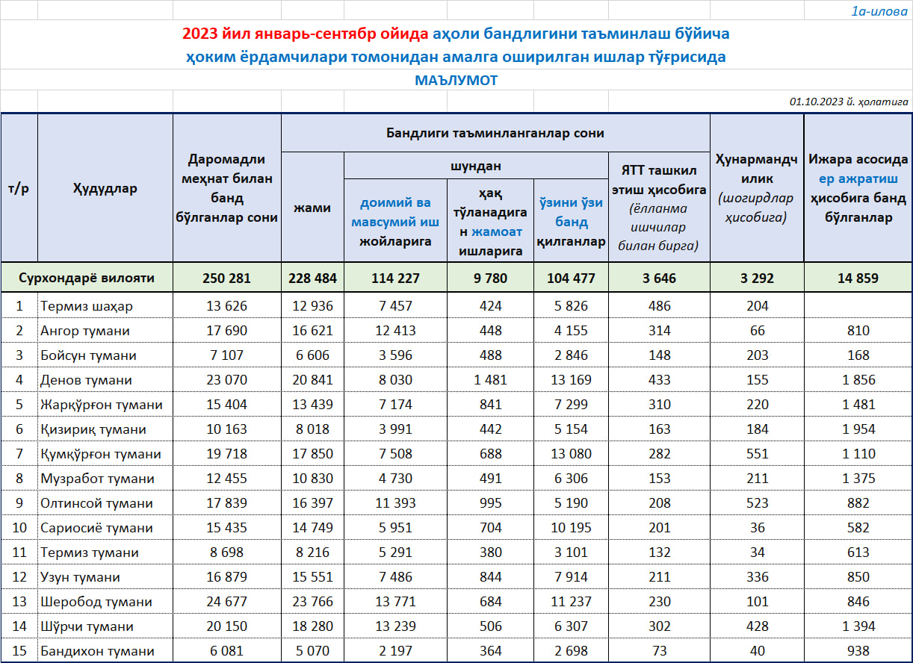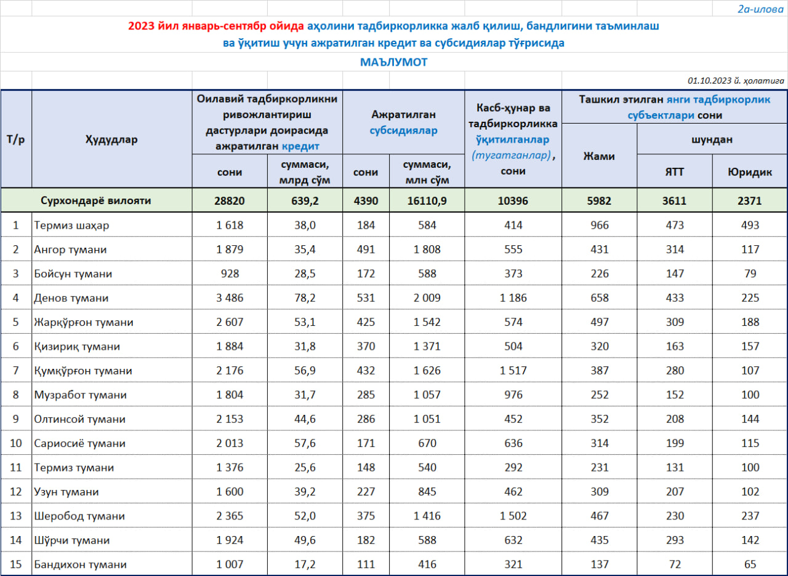

**Январь-сентябрь ойларида амалга оширилган ишлар тўғрисида**

Вилоятда жами **724 та** маҳаллладан **649 та** маҳалла ўз биносига эга бўлиб, **75 та** маҳалла турли ташкилот ва корхоналарда фаолият юритиб келмоқда.

Жорий йилда **31 та** маҳалла биноси янгидан қурилиб, **9 та** маҳалла биноси капитал таъмирланди, **9 та** маҳалла биноси реконструкция қилинди ва **59 та** маҳалла биноси жорий таъмирланди.

**287 та** маҳаллага компьютер техникаси олиб берилиб**, 65 та**сига мебель жиҳозлари олиб берилди.

Ҳозирги кунда 1 ва 2 хонали маҳаллалар сони **59 та** бўлиб, жорий таъмирга муҳтож маҳаллар сони **62 та,** капитал таъмирга муҳтож маҳаллалар сони **34 та,** реконструкция қилишга муҳтож маҳаллалар сони **25 та,** мебель жиҳозлари етарли бўлмаган маҳаллалар сони **43 та,** компютер техникаси етарли бўлмаган маҳаллалар сони **46 та,** кадастр ҳужжатлари расмийлаштирилмаган маҳаллалар сони **51 та**ни ташкил этмоқда.

**Ўзбекистон Республикаси Ички ишлар вазирлиги, Ўзбекистон Республикаси Камбағалликни қисқартириш ва бандлик вазирлиги ҳамда Ўзбекистон Республикаси Ёшлар сиёсати ва спорт вазирликлари ҳамкорлигида 2023 йил 30 мартда тасдиқланган 10/3-ққ/05-ққ-сон қўшма қарорининг ижроси бўйича**

Қўшма қарор бўйича ҳамкор ташкилотлар билан **“Обод ва хавфсиз маҳалла”** тамойилини амалиётга тадбиқ этиш мақсадида жиноятчилик, зўравонлик, ўз жонига қасд ва суиқасд ҳолатларининг олдини олиш бўйича чора-тадбирлар режаси ишлаб чиқилиб, туман(шаҳар) маҳалла фуқаролар йиғинларидаги жиноятчиликларнинг олдини олиш бўйича маҳаллалардаги бешлик *(маҳалла раиси, ҳоким ёрдамчиси, хотин-қизлар фаоли, ёшлар етакчиси, профилактика инспектори)*нинганиқ вазифа ва мажбуриятлари белгилаб берилиб, қатъий назоратга олинган.

Шу кунга қадар профилактика инспекторлари томонидан маҳалла раисларига **4266 та** хулосалар тақдим этилган бўлиб, мазкур хулосаларнинг барчаси назоратга олинган.

**Хусусан, маҳалла раислари томонидан низоли оилалар аъзолари (умумий рўзғор асосида яшовчилар)га профилактик таъсир кўрсатиш ва уларни ижтимоий мослаштириш бўйича кунлик якка тартибдаги ишлар амалга оширилди.**

Хулоса асосида профилактика инспектори томонидан тақдим этилган низоли оилалар сони **2 577 та** бўлиб, Ангор туманида **153 та**, Бандихон туманида **229 та**, Бойсунда **68 та**, Деновда **203 та**, Жарқўрғонда **406 та**, Қумқўрғонда **252 та**, Қизириқда **18 та**, Музработда **187 та**, Олтинсойда **287 та**, Сариосиёда **215 та**, Термиз туманида **26 та**, Термиз шаҳарда **202 та**, Узун туманида **268 та**, Шерободда **35 та**, Шўрчида **28 та** низоли оилалар бўйича профилактика инспекторлари томонидан хулосалар тақдим этилган.

Маҳалла раислари томонидан низоли оилалар аъзолари (умумий рўзғор асосида яшовчилар)га профилактик таъсир кўрсатиш ва уларни ижтимоий мослаштириш бўйича кунлик якка тартибдаги ишлар амалга ошириш мақсадида, **2 417 та** низоли оилаларнинг турмуш тарзи ва муҳити ўрганилиб**, 2 633 нафар** нуронийлар низоли оилаларнинг оила аъзоларига бириктирилган, низолашаётган томонларнинг мунозараларида иштирок этганлар сони **3 984тани** ташкил этиб,**1510 та** низоли оилалар маҳаллалардаги “Оилавий қадриятларни мустаҳкамлаш комиссияси”да муҳокама қилинган ва ижобий натижага эришилиши натижасида ижтимоий мослаштириш чора-тадбирлари якунланган ва қўшма хулоса тузилган низоли оилалар сони **858 та**ни ташкил этмоқда.

**Жорий йилнинг 9 ойи давомида маҳалла раислари томонидан узоқ вақт давомида ўзаро низо ва адоватда бўлиб келаётган шахслар (қўшнилар, қариндошлар ва бошқа шахслар)га профилактик таъсир кўрсатиш ва уларни ижтимоий мослаштириш мослаштириш бўйича кунлик якка тартибдаги ишлар амалга оширилди.**

Жумладан, хулоса асосида профилактика инспектори томонидан тақдим этилган узоқ вақт давомида ўзаро низо ва адоватда бўлиб келаётган шахслар сони **592 нафар** бўлиб, Ангор туманида **19 та**, Бандихон туманида **37 та**, Бойсунда   
**24 та**, Деновда **56 та**, Жарқўрғонда **191 та**, Қумқўрғонда **66 та**, Қизириқда **10 та**, Музработда **10 та**, Олтинсойда **87 та**, Сариосиёда **7 та**, Термиз туманида **13 та**, Термиз шаҳарда **4 та**, Узун туманида 1**5 та**, Шерободда **35 та**, Шўрчида **18 та**ўзаро низо ва адоватда бўлиб келаётган шахслар бўйича профилактика инспекторлари томонидан хулосалар тақдим этилган.

Маҳалла раислари томонидан узоқ вақт давомида ўзаро низо ва адоватда бўлиб келаётган шахслар (қўшнилар, қариндошлар ва бошқа шахслар)га профилактик таъсир кўрсатиш ва уларни ижтимоий мослаштириш мослаштириш бўйича кунлик якка тартибдаги ишлар амалга ошириш мақсадида, **576 нафар** шахснинг турмуш тарзи ва муҳити ўрганилиб**, 625 нафар** нуронийлар бириктирилган, низо ва адоватда бўлиб келаётган томонларнинг мунозараларида иштирок этишлар сони **925тани** ташкил этиб, **152 нафар** шахсларга мол-мулк, уй-жой, умумий фойдаланиш масалалари, оилавий ажримлар борасида ёрдам кўрсатилган ва ижобий натижага эришилиши натижасида ижтимоий мослаштириш чора-тадбирлари якунланган ва қўшма хулоса тузилган низоли оилалар сони **185 нафар**ни ташкил этмоқда.

**9 ой давомида маҳалла раислари томонидан ёлғиз яшовчи қарияларни ижтимоий ҳимоя қилишга кўмаклашиш бўйича кунлик якка тартибдаги ишлар амалга оширилган.**

Жумладан, Хулоса асосида профилактика инспектори томонидан тақдим этилган ёлғиз яшовчи қарияларсони **258 нафар** бўлиб, Ангор туманида **16 та**, Бандихон туманида **1 та**, Бойсунда **18 та**, Деновда**39 та**, Жарқўрғонда **25 та**, Қумқўрғонда **43 та**, Қизириқда **1 та**, Музработда **13 та**, Олтинсойда **48 та**, Сариосиёда **8 та**, Термиз туманида **1 та**, Термиз шаҳарда **16 та**, Узун туманида   
**13 та**, Шерободда **16 та**профилактика инспектори томонидан тақдим этилган ёлғиз яшовчи қариялар бўйича профилактика инспекторлари томонидан хулосалар тақдим этилган.

Маҳалла раислари томонидан ёлғиз яшовчи қарияларни ижтимоий ҳимоя қилишга кўмаклашиш мақсадида, яшаш манзили бўйича оилавий аҳволидан   
**363 маротаба** хабарлар олиниб, **107 нафар** ўзгалар парваришига муҳтож бўлган ёлғиз яшовчи қариялар ижтимоий ва моддий қўллаб-қувватланган, ёлғиз яшовчи қариялар билан мулоқотга киришаётган шахслар ўрганиш натижасида аниқланган шубҳали ҳолатлар бўйича профилактика инспекторига **21 маротаба** хабарлар берилган, **2 та ҳолатда** ёлғиз яшовчи қарияларни пенсия маблағларини ғайриқонуний равишда талон-торож қилишга уриниш ҳолатларианиқланган,   
**95 нафар** ёлғиз яшовчи қарияларга дори-дармон ва озиқ-овқат маҳсулотларини сотиб олишига кўмаклашилган, мулкий характердаги нотариал ҳаракатларни амалга оширишида иштирок этилган ва алданиб қолишининг олди олинган ёлғиз яшовчи қариялар **11 нафар** бўлиб,ижобий натижага эришилиши натижасида ижтимоий мослаштириш чора-тадбирлари якунланган ва қўшма хулоса тузилган ёлғиз яшовчи қариялар сони **32 нафар**ни ташкил этган.

**Маҳалла раислари томонидан фарзанд тарбиясига бефарқ муносабатда бўлаётган ота-оналар ёки уларнинг ўрнини босувчи шахсларга профилактик таъсир кўрсатиш ва уларни ижтимоий мослаштириш бўйича амалга оширилган кунлик якка тартибдаги ишлар тўғрисида.**

Хулоса асосида профилактика инспектори томонидан тақдим этилган ота-оналар сони **367 та**ни ташкил этиб, Ангор туманида **25 та**, Бандихон туманида   
**6 та**, Бойсунда **11 та**, Деновда **45 та**, Жарқўрғонда **69 та**, Қумқўрғонда **38 та**, Қизириқда **2 та**, Музработда **63 та**, Олтинсойда **67 та**, Сариосиёда **16 та**, Термиз туманида **4 та**, Термиз шаҳарда **12 та**, Узун туманида **4 та**, Шерободда **2 та,** Шўрчида **3 та** ота-оналарга профилактика инспектори томонидан хулосалар тақдим этилган.

Маҳалла раислари томонидан фарзанд тарбиясига бефарқ муносабатда бўлаётган ота-оналар ёки уларнинг ўрнини босувчи шахсларга профилактик таъсир кўрсатиш ва уларни ижтимоий мослаштириш мақсадида, **353 нафар** назоратсиз ва қаровсиз қолган вояга етмаганларнинг турмуш тарзи ва муҳити ўрганилган, **262 та** фарзанд тарбиясига бефарқота-оналар маҳалла жамоатчилиги ўртасида муҳокама қилинган, **248 та** фарзанд тарбиясига бефарқ ота-оналар билан диний ташкилот вакилларини жалб қилган ҳолда ахлоқий ва тарбиявий суҳбатлар ўтказилган ва тушунтириш ишлари олиб борилган, оилаларда ўрганиш (кузатиш) ва профилактика тадбирларини амалга ошириш жараёнида аниқланган **71 нафар** назоратсиз ва қаровсиз болалар бўйича профилактика инспекторига хабарлар берилган ва **105 нафар** фарзанд тарбиясига бефарқ ота-оналарижобий натижага эришилиши натижасида ижтимоий мослаштириш чора-тадбирлари якунланган ва қўшма хулоса тузилган.

**Маҳалла раислари томонидан судхўрлик билан шуғулланувчи шахсларга профилактик таъсир кўрсатиш ва уларни ижтимоий мослаштириш бўйича амалга оширилган кунлик якка тартибдаги ишлар тўғрисида.**

Хулоса асосида профилактика инспектори томонидан тақдим этилган судхўрлик билан шуғулланувчи шахслар сони **93 нафар**ни ташкил этиб, Ангор туманида **16 та**, Бойсунда **10 та**, Деновда **4 та**, Жарқўрғонда **12 та**, Қумқўрғонда   
**6 та**, Сариосиёда **2 та**, Термиз шаҳарда **24 та**, Шерободда **7 та,** Шўрчида **12 та**судхўрлик билан шуғулланувчи шахслар бўйичапрофилактика инспектори томонидан хулосалар тақдим этилган.

Маҳалла раислари томонидан судхўрлик билан шуғулланувчи шахсларга профилактик таъсир кўрсатиш ва уларни ижтимоий мослаштириш мақсадида, қарздор ва қарз берувчи ўртасида фоизлар тўлаш шарти эвазига пул олди бердиси билан шуғулланувчи шахслар ўртасида мазкур ҳаракат келгусида салбий оқибатларга олиб келиши юзасидан **56 маротаба** тушунтириш ишлари олиб борилиб, **18 нафар** судхўрлик билан шуғулланувчи шахслар ижобий натижага эришилиши натижасида ижтимоий мослаштириш чора-тадбирлари якунланган ва қўшма хулоса тузилган.

**Маҳалла раислари томонидан қонуний никоҳсиз яшовчи шахсларга профилактик таъсир кўрсатиш ва уларни ижтимоий мослаштириш бўйича амалга оширилган кунлик якка тартибдаги ишлар тўғрисида.**

Хулоса асосида профилактика инспектори томонидан тақдим этилган қонуний никоҳсиз яшовчи шахслар сони **379 нафар**ни ташкил этиб, Ангор туманида **25 та**, Бандихонда **9 та,** Бойсунда **68 та**, Деновда **18 та**, Жарқўрғонда   
**81 та**, Қумқўрғонда **12 та**, Қизириқда **11 та,** Музработда **2 та**, Олтинсойда **52 та,** Сариосиёда **6 та**, Термиз туманида **14 та,** Термиз шаҳарда **57 та**, Узун туманида   
**10 та**, Шерободда **3 та,** Шўрчида **11 та**қонуний никоҳсиз яшовчи шахслар бўйичапрофилактика инспектори томонидан хулосалар тақдим этилган.

Маҳалла раислари томонидан қонуний никоҳсиз яшовчи шахсларга профилактик таъсир кўрсатиш ва уларни ижтимоий мослаштириш мақсадида, қонуний никоҳсиз яшаш оқибатида келиб чиқиши мумкин бўлган салбий ҳолатлар бўйича, шунингдек никоҳни қонуний жиҳатдан расмийлаштириш юзасидан   
**359 маротаба** тушунтириш ишлари олиб борилган, **69 та** никоҳни расмийлаштириш учун монелик қилувчи ҳолатлар якка таратибдаги ишлар натижасида бартараф этилган, **64 та** қонуний никоҳсиз яшовчи шахслардан никоҳи қонунийлаштирилган, **77 нафар** қонуний никоҳсиз яшовчи шахслар ижобий натижага эришилиши натижасида ижтимоий мослаштириш чора-тадбирлари якунланган ва қўшма хулоса тузилган.

**В**илоят бўйича маҳаллаларда профилактика инспектори томонидан берилган жами хулосалар сони **24 101 та** бўлиб, шундан жами қаноатлантирилган хулосалар сони **12 389 та**(***51,4%***)ни ташкил этмоқда.

Жумладан, **Музработ**туманида **1539 та** хулоса берилиб, қаноатлантирилганлар сони **139 та(*8,7%)***ни, **Сариосиё** туманида **1370 та** хулоса берилиб, қаноатлантирилганлар сони **327 та*(23,9%)***ни, **Шўрчи**туманида **2097 та** хулоса берилиб, қаноатлантирилганлар сони **505 та*(24,1%)***ни, **Термиз шаҳар**да**1071 та** хулоса берилиб, қаноатлантирилганлар сони **322 та*(8,7%)***ни, **Шеробод**туманида **2220 та** хулоса берилиб, қаноатлантирилганлар сони **707 та*(31,8%)***ни, **Термиз** туманида **1062 та** хулоса берилиб, қаноатлантирилганлар сони **423 та*(39,8%)***ни, **Жарқўрғон** туманида **2653 та**хулоса берилиб, қаноатлантирилганлар сони **1268 та*(47,8%)***ни, **Олтинсой** туманида **1607 та** хулоса берилиб, қаноатлантирилганлар сони **794 та*(49,4%)***ни, **Бойсун** туманида **1211 та** хулоса берилиб, қаноатлантирилганлар сони **701 та*(57,9%)***ни, **Узун**туманида **1405 та** хулоса берилиб, қаноатлантирилганлар сони **884 та*(62,9%)***ни, **Бандихон**туманида **684 та** хулоса берилиб, қаноатлантирилганлар сони **433 та*(63,3%)***ни, **Денов**туманида **2488 та** хулоса берилиб, қаноатлантирилганлар сони **1620 та*(65,1%)***ни, **Қизириқ**туманида **956 та** хулоса берилиб, қаноатлантирилганлар сони **740 та*(77,4%)***ни, **Қумқўрғон**туманида **2344 та**хулоса берилиб, қаноатлантирилганлар сони **2217 та*(94,6%)***ни,**Ангор**туманида **1343 та** хулоса берилиб, қаноатлантирилганлар сони **1309 та*(97,5%)***ни ташкил этмоқда.

Сурхондарё вилояти бўйича профилактика инспектори томонидан **маҳалла раисларига** берилган жами хулосалар сони **7471 та** бўлиб, шундан **3792 та *(50,8%)*** хулоса қаноатлантирилган бўлса, **3679 та** хулоса қаноатлантирилмасдан қолган.

Профилактика инспектори томонидан **ҳоким ёрдамчиларига**берилган жами хулосалар сони **5355 та** бўлиб, шундан **2617 та*(48,9%)*** хулоса қаноатлантирилган бўлса, **2738 та**хулоса қаноатлантирилмасдан қолган.

Профилактика инспектори томонидан **хотин-қизлар фаолига** берилган жами хулосалар сони **6845 та** бўлиб, шундан **3565 та*(52,1%)*** хулоса қаноатлантирилган бўлса, **3280 та** хулоса қаноатлантирилмасдан қолган.

Профилактика инспектори томонидан **ёшлар етакчисига** берилган жами хулосалар сони **4430 та** бўлиб, шундан **2415 та *(54,5%)*** хулоса қаноатлантирилган бўлса, **2015 та** хулоса қаноатлантирилмасдан қолган.

Ҳозир кунда, мазкур қўшма қарор ижросини таъминлаш мақсадида ҳамкор ташкилотлар билан ҳамкорликда вилоятдаги барча маҳаллаларда кунлик амалий ишлар ишлар олиб борилмоқда.

